День первый
Занятие №1
Тема: Речь. Предложение.

- Знакомство.
- Интрига:
- введение героев в процесс обучения: СМЕШАРИКИ
- Знакомство с азбукой:
- азбука – первая учебная книга
- речь
- речь устная и письменная
ФИЗМИНУТКА
- Составление истории о путешествии Кар-карыча в Африку:
- «Неожиданная встреча»
- Знакомство с «текстом»:
- введение модели «текст»
- составление схем текстов с помощью моделей
ФИЗМИНУТКА
- Знакомство с «предложением»:
- знакомство с видами предложений по цели высказывания.
- введение знаков препинания в конце предложения: точка, восклицательный и вопросительный знак.
- составление предложений разных по характеру.
- составление схем предложений с использованием знаков препинания.
- Итог.

Занятие №2
Тема: Знакомство с разлиновкой тетради. Узкая и широкая строка.

- Рассматривание тетради:
- широкая и узкая строка
- Знакомство с гигиеническими правилами при письме:
- наклон тетради
- положение руки
ФИЗМИНУТКА
- Письмо бордюров в узкой строке.
ФИЗМИНУТКА
- Проведение безотрывных линий по «дорожкам»
- Итог.

Занятие №3
Тема: Свойства предметов. Объединение предметов в группы по общему свойству.
Сравнение групп предметов
- Тест (фронтальный опрос)
- Работа в тетради: рисование кружочков
ФИЗМИНУТКА
- Тест на знание геометрических фигур: название признаков
- Нахождение фигур в окружающей среде (в кабинете)
- Сравнение групп предметов
- Классификация предметов в группы по общему признаку
- Счёт предметов

Занятие №4
Тема: Знакомство с цветами. Проба всех цветов на палитре «Цветик-семицветик»

День второй
Занятие №1
Тема: Слово. Слог. Деление слов на слоги.
Звук и буква. Гласные и согласные звуки и буквы.
- Повторение материала о речи и предложениях:
- речь устная и письменная;
- сюжетные картинки;
- схемы предложений.
ФИЗМИНУТКА
- Разговор о разговоре:
- звук – слово;
- звуки гласные и согласные;
- звук – буква;
- схемы слов
ФИЗМИНУТКА
- Слово и слог:
- деление слов на слоги
- Итог.
Занятие №2
Тема: Бордюры и узоры. Письмо длинных и коротких наклонных линий.
Письмо линий с закруглением вверху и внизу.
- Повторение о разлиновке тетради:
- узкая и широкая строка
- Бордюры и узоры.
- Письмо длинных и коротких наклонных линий.
ФИЗМИНУТКА
- Раскрашивание дорожек.
ФИЗМИНУТКА
- Письмо линий с закруглением вверху и внизу.
- Итог.
Занятие №3
Тема: Обозначение равенства и неравенства.
Отношение: часть – целое. Представление о действии сложения.
- Разминка в счёте:
- счёт от 1 до 10;
- счёт от 10 до 1
- Упражнение в соотнесении количества предметов и цифры.
ФИЗМИНУТКА
- Сравнение групп предметов:
- классификация предметов по к.-л. признаку;
- равенство и неравенство
ФИЗМИНУТКА
- Отношение: часть и целое:
- объединение множеств (введение сложения)
- Решение задачек в стихах.
- Итог.
Занятие №4
Тема: Аппликация. Узор в полосе. Симметричное вырезание.
- Введение терминов «аппликация», «симметрия».
- Симметричное вырезание по шаблону:
- техника безопасности при работе с ножницами и клеем;
- алгоритм выполнения работы
- Работа в парах.
- Презентация работ.
- Итог.
День третий
Занятие №1
Тема: Гласные и согласные звуки и буквы. Ударение.
Гласные звуки и буквы первого ряда.
- Повторение признаков отличия гласных звуков от согласных.
- Упражнение в определении количества звуков в слове.
ФИЗМИНУТКА
- Знакомство с блоком гласных букв первого ряда: вместе с Крошем и Нюшей ищем буквы –
- Аа, Оо, Уу, Ээ, Ии, ы – ДОСКА, СТОЛ, СТУЛ, ЭТО ЭКРАН, ТЕЛЕВИЗОР, ЧАСЫ
- Упражнение в определении ударного слога.
- Упражнение в составлении предложений с предлогами и союзами про Нюшу и Кроша.

О .

И .

, А .

У .
- Деление слов на слоги:
- КНИ-ГА, ОК-НО, БУ-МА-ГА, МЕЛ, ЦВЕ-ТЫ, СТЕ-НА – сколько в слове гласных – столько и слогов.
- Итог.
Занятие №2
Тема: Письмо линий с закруглением вверху и внизу.
Письмо наклонных линий с петлёй внизу и вверху.
- Раскрашивание букв, изученных на первом занятии.
ФИЗМИНУТКА для пальцев рук
- Письмо наклонных линий с закруглением вверху и внизу.
ФИЗМИНУТКА для мышц тела
- Письмо наклонных линий с петлёй внизу и вверху.
- Итог.
Занятие №3
Тема: Пространственные отношения: на, над, под, справа, слева, между, посередине, вне.
Удаление части из целого. Представление о действии вычитания.
- Разминка:
- Прямой и обратный счёт: от 1 до 10, от 10 до 1.
- Устный счёт: упражнение в (+) и (-).
ФИЗМИНУТКА
- Практическая работа:
- Рисование геометрических фигур
- Рисование предметов на тетрадном листе в соответствии с инструкцией учителя (пространственных отношений).
- Итог.
Занятие №4
Тема: Создание формы. Лепка. Способ вытягивания из куска.
- Введение.
- Рассказ РНС «Колобок» по опорным рисункам.
- Сообщение темы и целей занятия.
- Свойства пластилина.
- Выбор цвета в соответствии с замыслом.
- Деление бруска на части.
- Создание формы шара.
- Лепка деталей способом вытягивания и налепа.
- Итог.
ДОРОГОЙ ДРУГ!
Перед тобой все буквы русского алфавита. Раскрась те, которые ты изучил на занятии в школе будущих первоклассников «ФИЛИПОК»

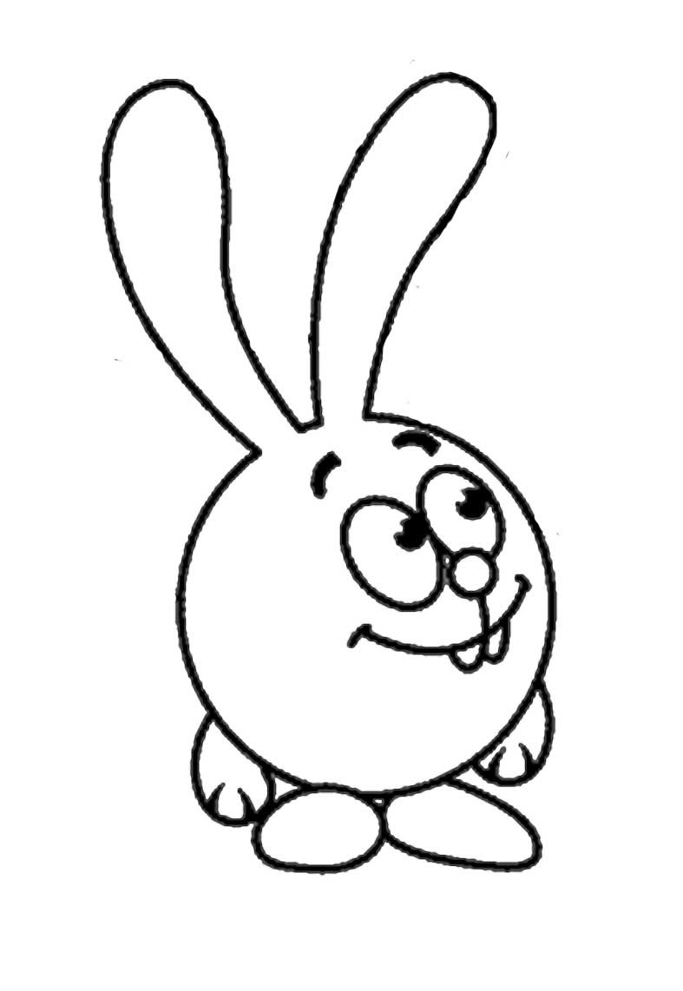
День четвёртый
Занятие №1
Тема: Звуки и буквы Лл, Мм, Нн, Рр, й. Чтение слогов с буквами.
- Повторение блока гласных букв 1 ряда.
- Работа со словами:
- упражнение в определении количества звуков в словах;
Л | А | М | П | А |  | З | А | Й | Ч | И | К |  | Ш | К | А | Ф

С | Т | О | Л |  | П | О | Л

Г | У | С | Ь |  | У | Г | О | Л

Э | К | Р | А | Н |  | Э | Х | О

М | Ы | Ш | Ь |  | Р | Ы | С | Ь

И | Г | Л | А |  | Л | И | М | О | Н

- деление слов на слоги;
- определение ударного звука
- Знакомство с буквами: Лл, Мм, Нн, Рр, й: ищем буквы с Нюшей и Крошем
- Лл, Мм, Нн, Рр, й: ИГЛА-ЛИМОН, МЫШЬ-МЕЛ, НОЖНИЦЫ-НИТКИ, РУЧКА-РЮКЗАК, ЙОГУРТ, ЗАЙЧИК
- «расселение» букв в домики в соответствии с характеристикой.
- Чтение слогов с новыми буквами.
- Итог.
Занятие №2
Тема: Письмо элементов букв Лл, Мм, Нн, Рр, й.
- Раскрашивание букв на листе с Крошем
- Письмо печатных букв
ФИЗМИНУТКА
- Письмо элементов письменных букв:
- письмо короткой наклонной палочки с закруглением внизу;
- письмо наклонной линии с закруглением внизу;
- Итог
Занятие №3
Тема: Взаимосвязь между целым и частью.
Представление: один – много. Число и цифра 1. Число и цифра 2.
- Прямой и обратный счёт в пределах 10.
- Представление: один – много.
- Соотнесение числа и цифры 1
- Соотнесение числа и цифры 2
- Сравнение 1 и 2. Знаки «больше» и «меньше» (сказка о Каркарыче и его клюве)
- Итог
Занятие №4
Тема: Изображение лета и зимы по представлению.
- Рассматривание картин с изображением разных времён года
- Загадки о временах года
- Изображение зимы и лета.
- Итог

